爱心家长捐赠防疫物资
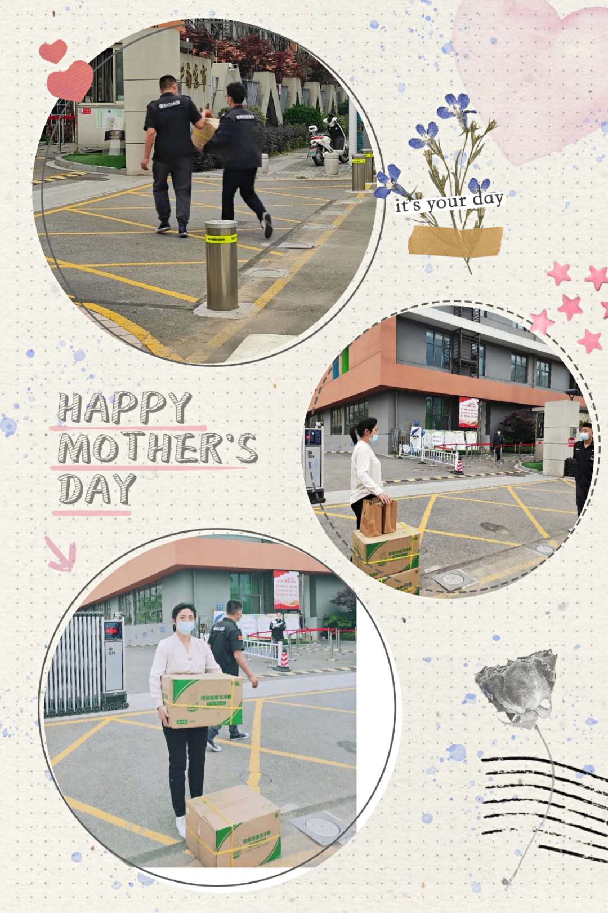
5月6日，南京市江东门小学按照上级部署，分期分批、错时错峰，组织学生有序返校开学复课。当前，还是新冠肺炎疫情的防控期，而孩子们的安危更是牵动着家长和学校的心。在各种物资需求量大的情况下，我们江东门小学也在进行开学后各种防护物资发放工作。五一班孙厚运的妈妈主动联系学校，捐赠了24箱环保洁净粉，携手助力疫情防控。这样的感人事迹得到了全校师生的一致好评。
家长说：“希望尽自己的一份微薄之力为全校师生增添一份安全保障，孩子们回到了熟悉的教室，校园一定能尽快恢复朝气蓬勃，书声琅琅。疫情发生以来，学校为防控疫情采取了许多措施，学校老师在疫情防控期间克服困难为孩子们进行免费线上教学，使得孩子们足不出户就可在家学习新的知识，让我很受感动。”
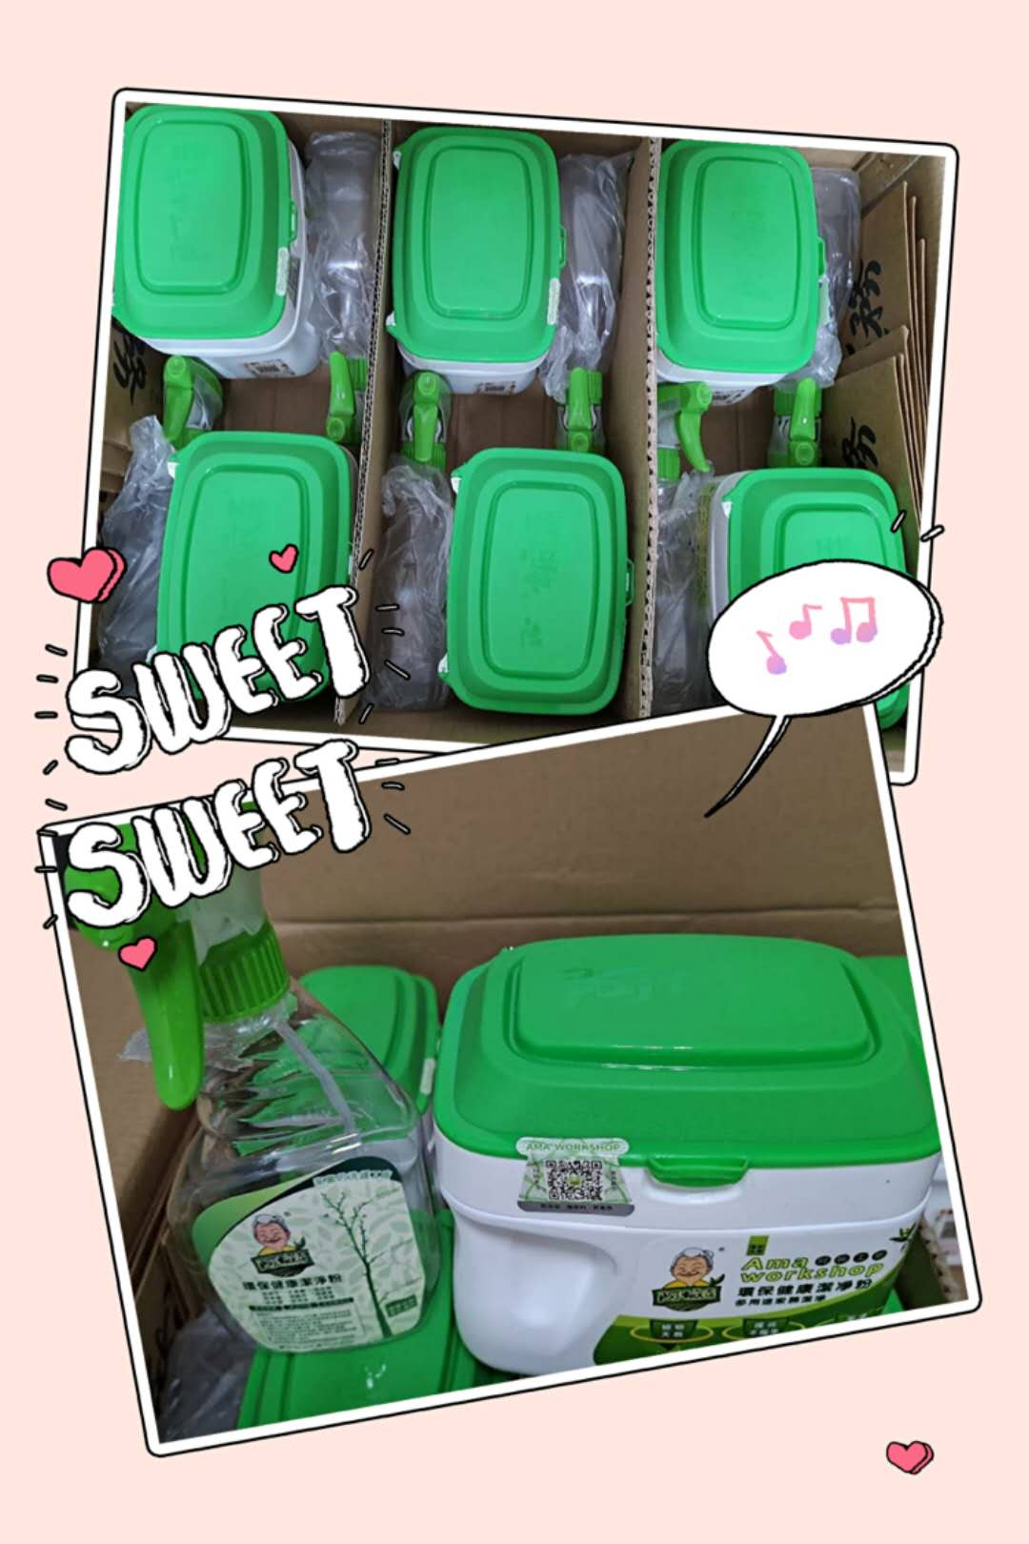

我们班主任充分利用这些捐赠物资，进一步为新学期顺利开学做好充分的准备，切实维护好师生的生命安全和身体健康，决不辜负爱心家长的一番心意。
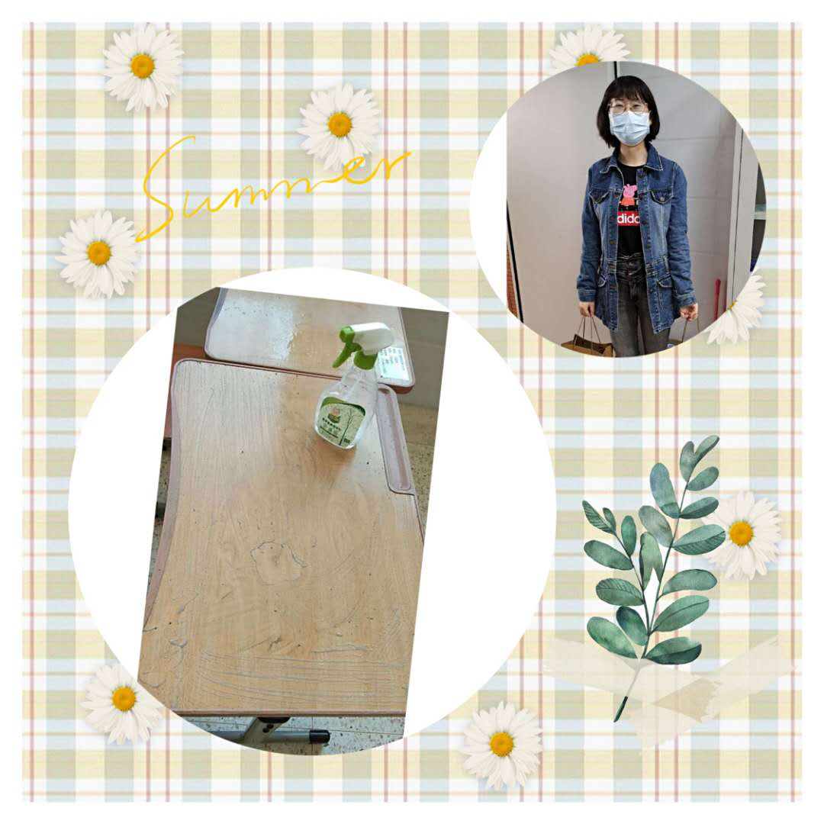
疫情无情人间有情，疫情防控期学生复课，孩子们的安危牵动着家长和学校的心，除了孙厚运妈妈以为外，像张恩睿同学的家长也给班级送来防疫物资，用爱心捐赠助力复学。我们老师感谢时，家长表示，疫情防控工作开展以来，老师及时为学生和家长进行防疫指导，为学生开设线上教学，并坚持每日线上批改作业，作为家长十分感动，希望一点心意能为班级增添一份安全保障。
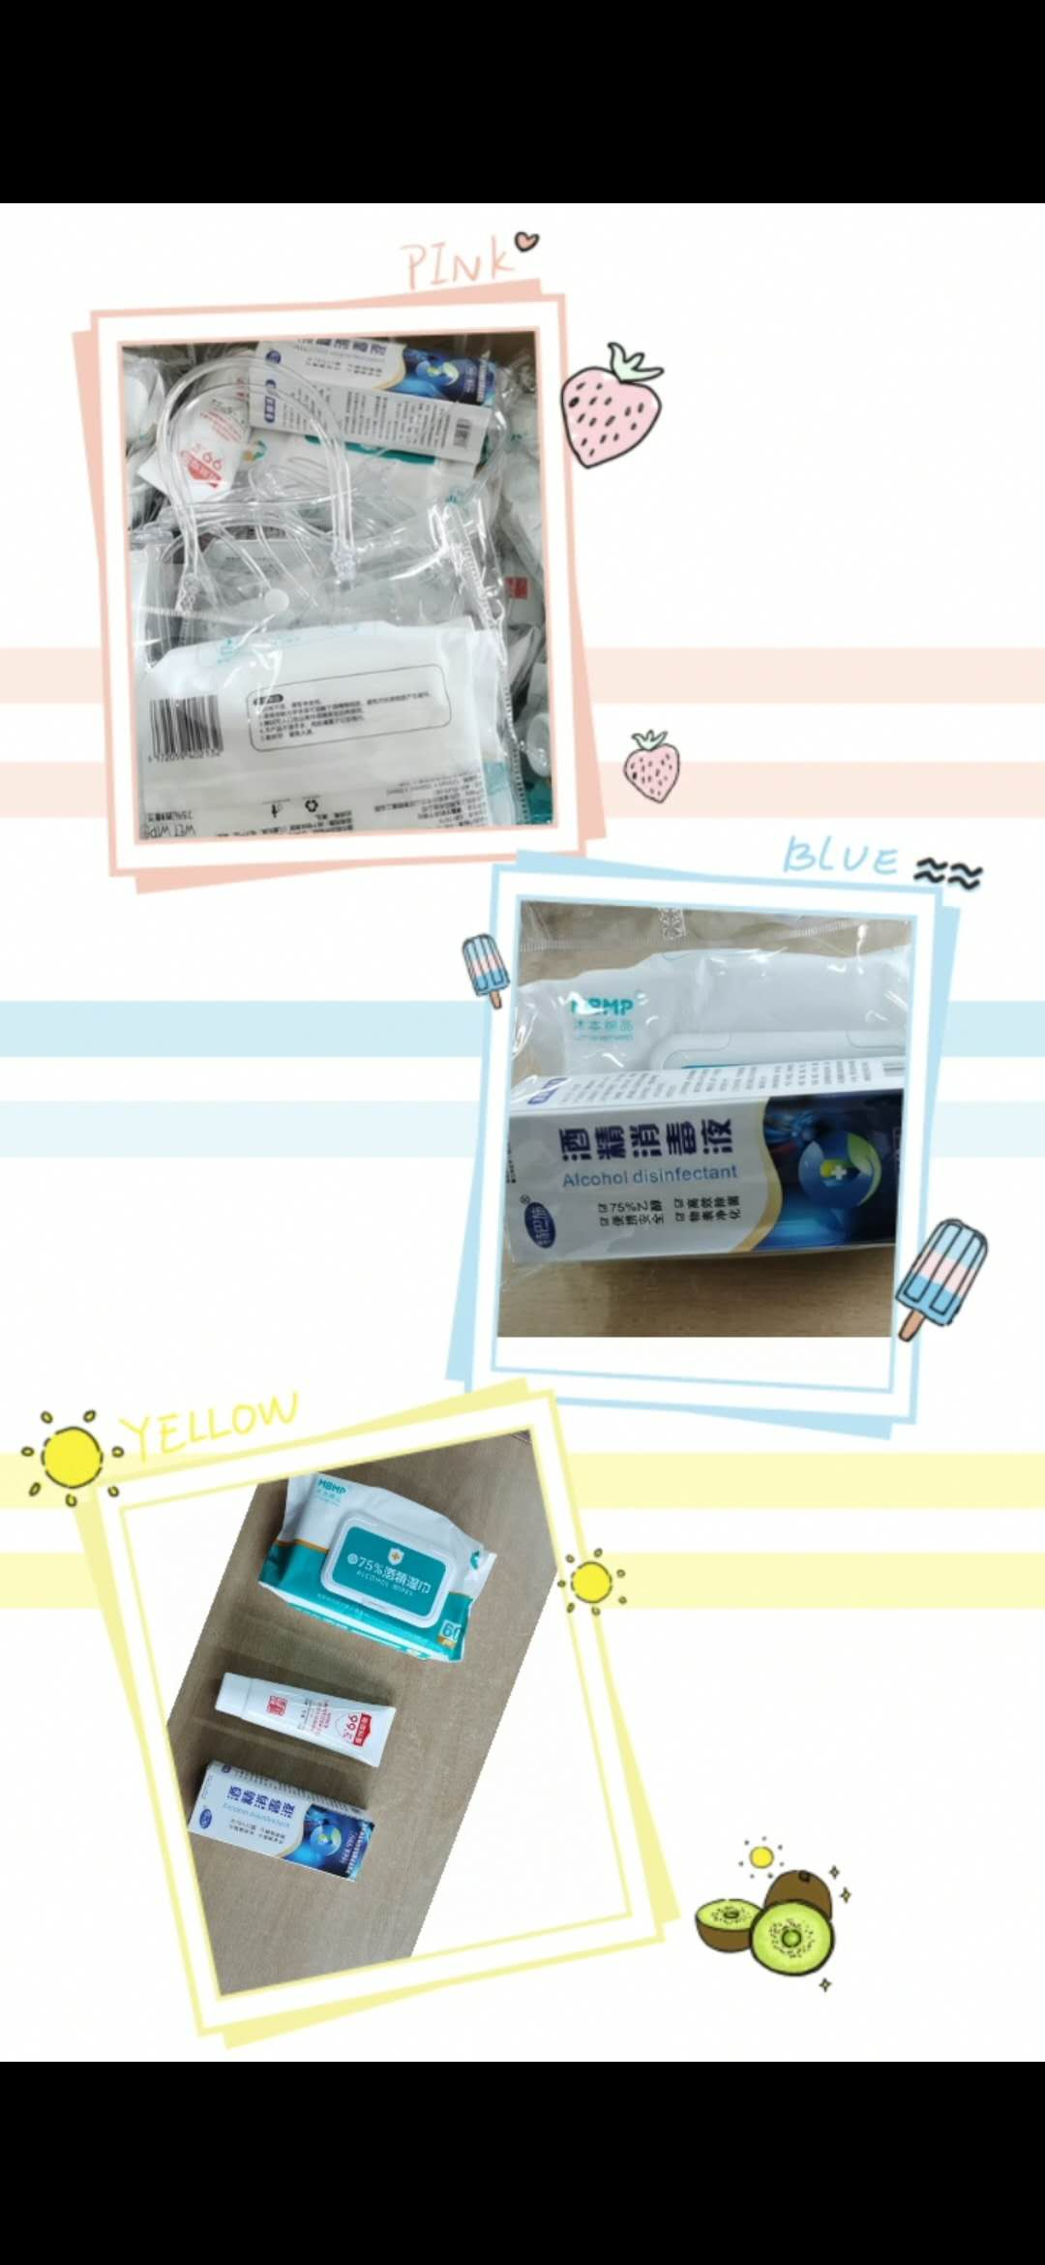
疫情当前，家长无私奉献，助力学校疫情防控工作，传递着满满的正能量。 没有哪个冬天不可逾越，没有哪个春天不会到来！疫情无情人有情，众志成城可决胜。五一班全体学生和家长感谢爱心家长对学校疫情防控工作的关心和支持！

